臺北榮民總醫院一般電器類登記證申請品項一覽表
類別 | 品項
生活家電 | 電視機、一般冰箱、微波爐、咖啡爐、電鍋、電風扇、飲水機、電熱水瓶、電熱水器、熱水爐、洗衣機、乾衣機、檯燈、蒸飯箱、保溫箱、吹風機、投影機、除濕機、空氣清淨機、食物研磨機、電子身高體重計、音響、製冰機、防潮箱、吸塵器、按摩椅、便盆洗滌兼消毒器…等。
行政文書作業用電器具 | 電動釘書機、封口機、電動打孔機、碎紙機、影印機、多功能事務機、護貝機、雷射列表機、點鈔機、支票機、製版機、印刷機…等。
廚房專業  用電設備 | 冷凍庫、冷藏庫、大型洗碗機、烘碗機、微波爐、蒸箱、烤箱、食物研磨機影印機、廚餘處理機、切碎機、攪拌機、各式保溫台（電熱型）、灶台鼓風機、炸鍋（電熱型）煎台（電熱型）、電子磅秤…等。
專案  核定項目 | 烤燈、烤箱、電暖爐、電磁爐須用於醫療輔助等。

備註:
- 高耗能設備(負載電流8安培(含)以上)如微波爐、咖啡機、飲水機等均需申請裝設專用迴路，微波爐需加裝3分鐘定時器。如已有專用迴路，但為兩個插孔插座，請換裝單孔蓋板。
- 事務性設備(印表機、傳真機、影印機等)不需專用迴路，但兩孔插座只能專用，不能共用。
v.20200826

臺北榮民總醫院一般電器類登記證識別及用途

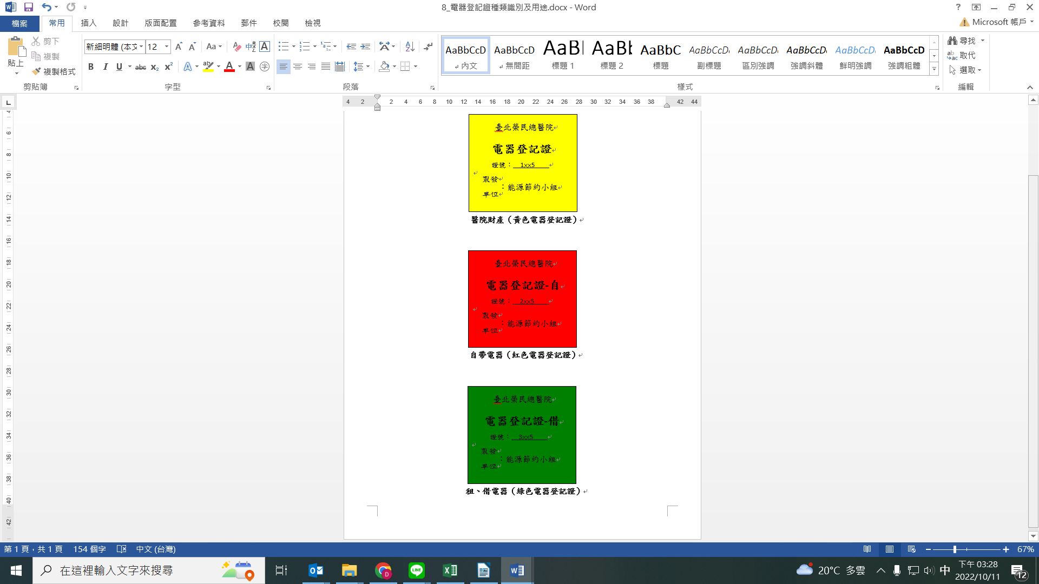

臺北榮民總醫院高耗能一般電器-提列管制作業程序
高耗能  電器定義 | ★定義：  額定電流>=8A屬高耗能電器。  ★案例說明：  高耗能電器換算公式：  功率（W）電壓（V）=電流（A）  右圖咖啡機為例：  1350W120V=11.25A  額定電流為11.25A屬高耗能電器。 |  | 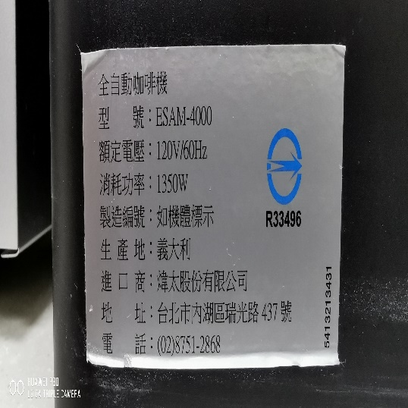
高耗能  電器品項 | 微波爐、電磁爐、咖啡爐（壺）、電鍋、電暖爐、烤箱、蒸箱（蒸、熱便當用）、飲水機、雷射列表機、多功能事務機、影印機等電器。
提報方式 | 桌上型電腦或IPAD | 手機掃描
提報方式 | https://forms.  gle/tRr837z5bZ7iD3pW6 | 
作業程序 | 步驟一：填註-電器名稱  步驟二：填註-用電登記證編號  步驟三：填註-用電登記證顏色  步驟四：填註-使用單位  步驟五：填註-放置位置  步驟六：填註-使用電流-安培數（A）  步驟七：填註-購置時間  步驟八：提交

臺北榮民總醫院 ○○部 ○科室申請「一般電器類登記證」申請表【範例】
項次 | 財產編號 | 電器名稱 | 放置地點 | 保管人 | 用途說明 | 工務室  審查意見 | 核發編號
1 | V501010557-011188 | 微波爐 | 中正樓○樓第1134室 | 葉○○ | 加熱食物（屬醫院財產，須核發黃色電器使用登記證）
2 | V501010701B-010520 | 電冰箱 | 中正樓○樓第1334室 | 葛○○ | 保存食物（屬醫院財產，須核發黃色電器使用登記證）
3 |  | 影印機 | 中正樓○樓第1434室 | 葉○○ | 提供文書作業使用（由廠商提供借用，須核發綠色電器登記證）
4 |  | 電風扇 | 中正樓○樓第1434室 | 賀○○ | 調節空氣流通（自費或研究經費購買，須核發紅色個人自用電器登記證）
5
6
7
8
9

申請人： 連絡電話： 單位主管：________________
臺北榮民總醫院 ○○部 ○科室 電器安全管理清單【範例】
類別 | 財產  編號 | 設備  名稱 | 功率  （W） | 額定  電壓 | 額定電流  （A） | 保管人員 | 購入  日期 | 安全  年限 | 查驗及異動  紀錄
黃(申請中) | V501010557-011188 | 微波爐 | 1450W | 110 |  | 陳○○ | 107、08、30 | 2
黃(申請中) | V501010701B-010520 | 電冰箱 | 900W | 110 |  | 陳○○ | 98、4、01 | 8
綠(申請中) | 租用 | 影印機 | 約1650W | 110 | 15A | 陳○○ | 107、12、01 | 2
紅(申請中) | 自用 | 電風扇 | 35W | 110 |  | 葉○○ | 107、03、05 | 2
黃 | V501010703B-  010449 | 飲水機 | 1250W | 110 |  | 王○○ | 106、02、15 | 6 | 證號xxxx
黃 | V5010100557-  11179 | 投影機 | 574W | 110 |  | 王○○ | 106、02、15 | 6 | 證號xxxx
紅 | 自用 | 咖啡機 | 1350W | 120 |  | 陳○○ | 107、08、30 | 2 | 證號xxxx

臺北榮民總醫院 ○○部 ○科室申請「一般電器類登記證」申請表
項次 | 財產編號 | 電器名稱 | 放置地點 | 保管人 | 用途說明 | 工務室  審查意見 | 核發編號
1
2
3
4
5
6
7
8
9
申請人： 連絡電話： 單位主管：________________

臺北榮民總醫院 ○○部 ○科室 電器安全管理清單
類別 | 財產  編號 | 設備  名稱 | 功率  （W） | 額定  電壓 | 額定電流  （A） | 保管人員 | 購入  日期 | 安全  年限 | 查驗及異動  紀錄

